二、密碼遺忘(方法①進系統時按遺忘密碼方法（寄送至該遺忘者信箱）
方法②由上一位權限者更改，例如：導護志工遺忘密碼由楊乃陶更新
，若楊乃陶遺忘密碼由黃淑茹主任更新。)步驟如下:
- ⇢帳號查詢 ⇢2.輸入志工名字 ⇢3查詢志工
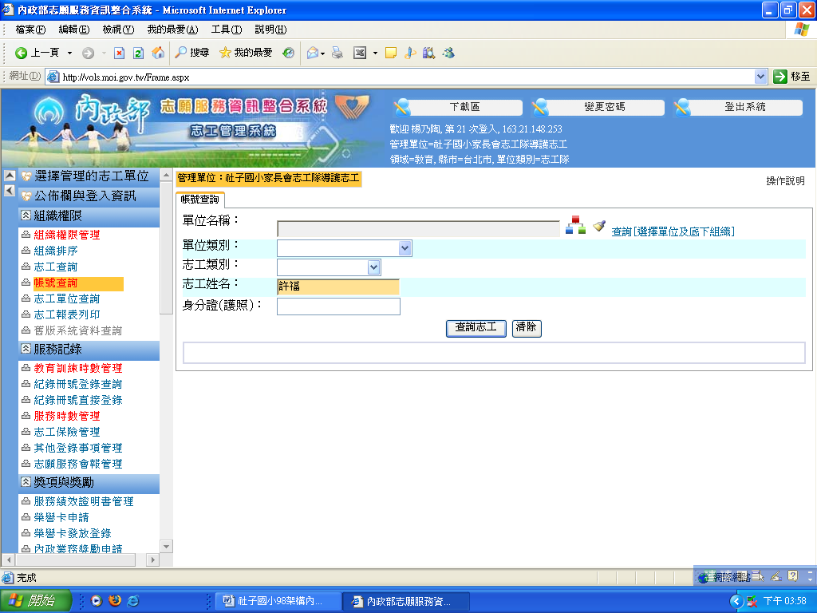

⇢4.變更密碼
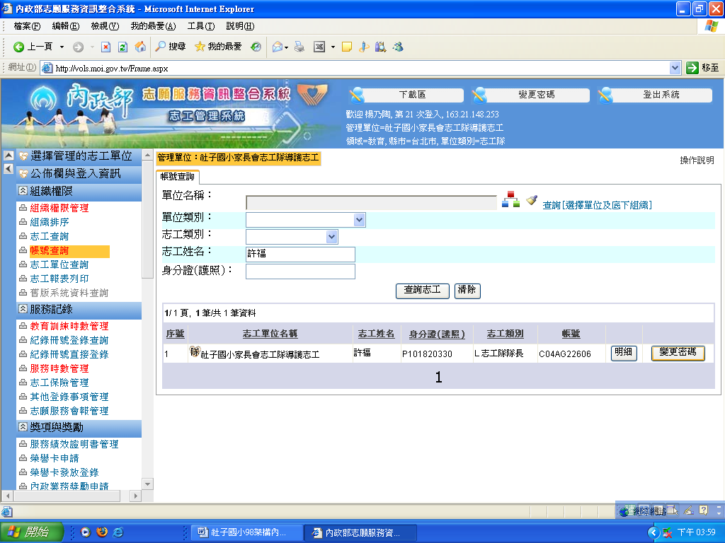
⇢輸入新密碼⇢完成
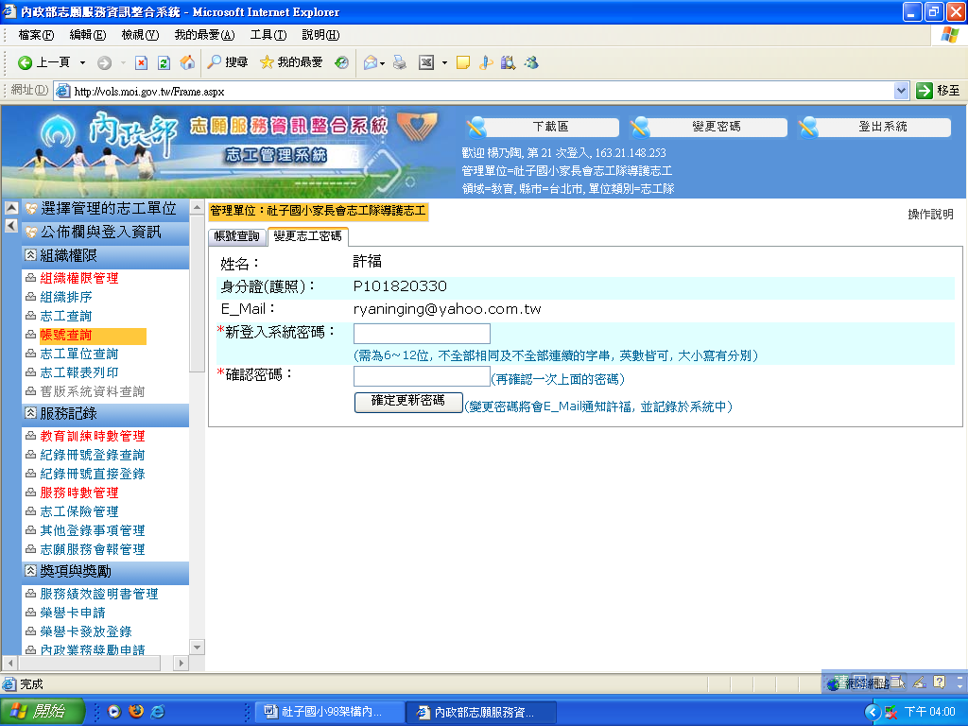
 頭暈了嗎?

